3.10.2025 – ćwiczenia 1

**Hasło do moodle:** aktuariat

**Warunki zaliczenia:**

* sprawdzian na ostatnich zajęciach
  + rozwiązywanie przykładów zadań, przeliczenia
  + forma quizu – miejsce na obliczenia i miejsce na wpisanie wyniku
  + mogą być pytania testowe
  + max 1 otwarte pytanie
  + tylko zagadnienia, które były na ćwiczeniach
* każde zgłoszenie to 1p.p., max 5p.p. wpisują się do oceny tylko jak ma się zaliczenie
  + interpretacje, dyskusje, zadania
* nieobecność na ponad 50% zajęć = nieklasyfikowanie
  + nieobecność usprawiedliwić można też przed zajęciami
  + można mieć 2 (?) nieobecności nieusprawiedliwione

**Tematyka:**

* zmienne kluczowe w ubezpieczeniach (liczba szkód – zm. licznikowa, stosujemy modele dyskretne)
* wysokość szkody (zm. ciągła – modele/rozkłady ciągłe)
* funkcje tworzące i charakterystyczne (operują na liczbach zespolonych), sploty funkcji, szybka transformata Fouriera – tematy bardziej teoretyczne
* model indywidualnego i kolektywnego ryzyka w ubezpieczeniach innych niż na życie
  + dział ubezpieczeń na życie jest specyficzny, bo oprócz komponentu statystycznego dochodzi komponent demograficzny - tablice trwania życia
* składki
* taryfikacja ryzyka – tworzenie taryf w zależności od różnych determinant

Będziemy pracować w R i głównie w Excelu

Dwa zajęcia będą online, w okolicach świąt – 19.12, 9.01 – przełożone na inne dni w tych tygodniach w które mamy zajęcia online

12.12 – przełożone na 10.12

# ZAJĘCIA

Paczka danych – realne dane nt. ubezpieczeń kierowców

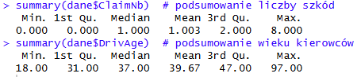



* 65528 polis, 30 zmiennych
* Id, wiek, płeć, stan cywilny, …, vehicle number – moc samochodu; rodzaj paliwa, czy garażowany, jaki obszar (gdzie ubezpieczony),..
* ClaimNb – liczba szkód w ciągu czasu wystawienia na ryzyko (exposure period, czas ubezpieczenia – dla nas roczny, czyli polisy są roczne, więc nie mamy takiej kolumny, bo dla wszystkich jest = 1) – najważniejsza dla nas zmienna

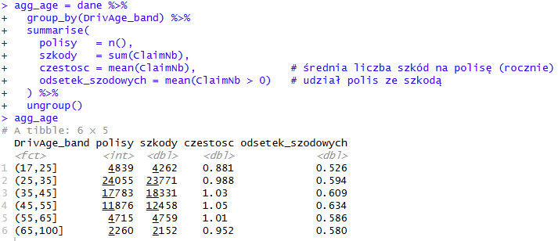

* Odsetek polis szkodowych – te polisy, gdzie jest przynajmniej 1 szkoda
* Najczęściej polisy ze szkodą są w przedziale wiekowym 46-55 (kto by pomyślał że młodzi nie rozwalają aut najczęściej xd) – może w modelu wyjdzie inaczej

 🡨 zajebisty sposób na przedstawienie wykresów w innym układzie

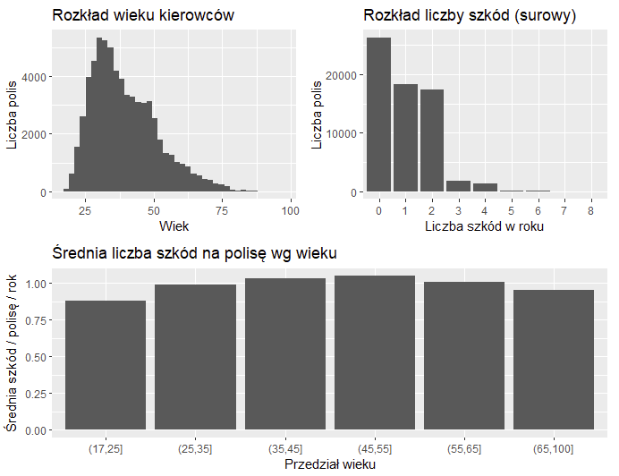

Rozkład liczby szkód – zmienna dyskretna; najwięcej polis jest bezszkodowych, a ogólnie najczęściej jest 0-2 szkód. Typowy rozkład liczby szkód ma płaski ogon, jest to problematyczne (szybki spadek, a potem płaski ogon)

**Boxplot**

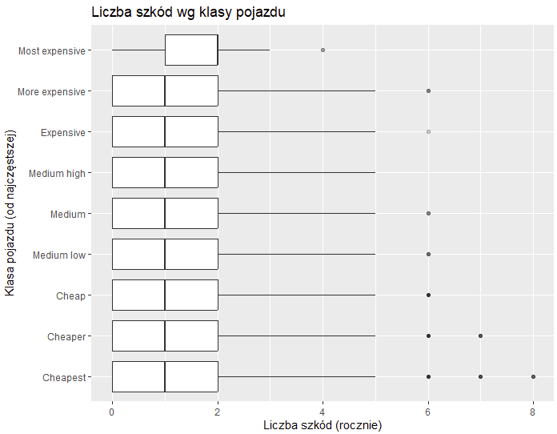

Most expensive jako jedyna kategoria, w której widać różnicę (ale ta kategoria jest najmniejsza) – 0 nie występuje w 75% w ogóle, a mediana to 2

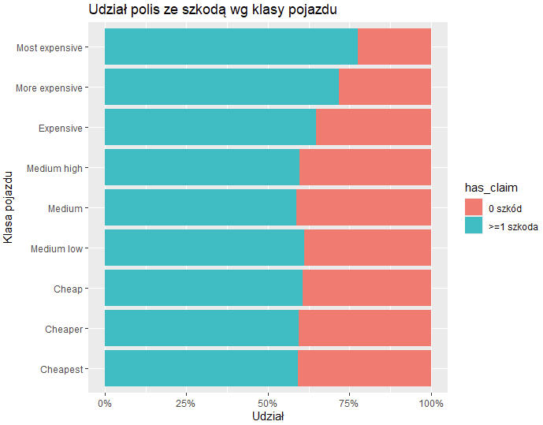

W drogich samochodach odsetek polis szkodowych jest wyższy, bo:

* pokusa wykorzystania mocy silnika xD
* może bogatsi ludzie nie pilnują się aż tak, bo stać ich bardziej na wypadki
  + imo statystycznie bogaci chyba żyją bardziej ryzykownie z tego co pamiętam (bo żeby dużo zarobić trzeba mieć jaja i podejmować ryzyko), więc w teorii powinni uczestniczyć też w większej ilości wypadków niż biedniejsi którzy żyją statystycznie dużo bezpieczniej i ostrożniej
* może droższe samochody są firmowe więc nie jest ich aż tak szkoda
* jeśli samochód jest droższy to bardziej opłaca się zgłosić szkodę, bo w tańszym się nie opłaca

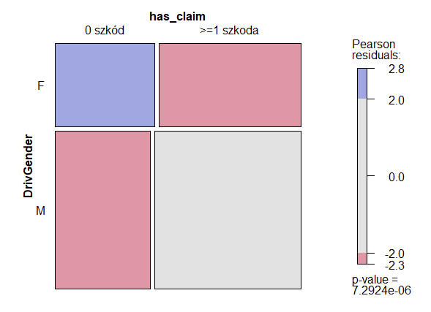

**Wykres Mozaiki**

* niebieski – wartości dodatnie, czyli więcej niż wynikałoby z równomiernego rozkładu
* szary – rozkład równomierny
* czerwony – wartości ujemne, czyli mniej niż wynikałoby z równomiernego rozkładu

W zależności od płci – kobiet z 0 liczbą szkód jest więcej niż wynika z równomiernego rozkładu, a z >=1 jest mniej niż wynika z równomiernego rozkładu. To nie jest duże zróżnicowanie

Statystyki tej zależności:

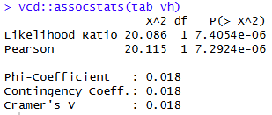

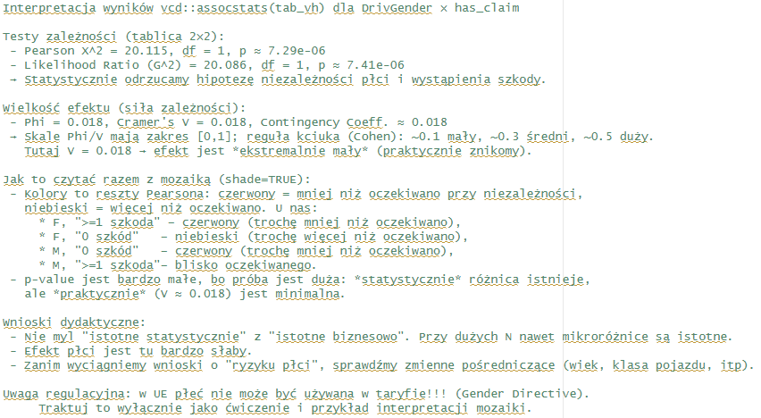

* Istotne statystycznie **=!** Istotne dla nas
* Duże dane = dużo danych istotnych statystycznie, ale niekoniecznie istotnych „życiowo”
* Funfact: prawnie ubezpieczyciel nie może uzależniać kwoty ubezpieczenia od płci

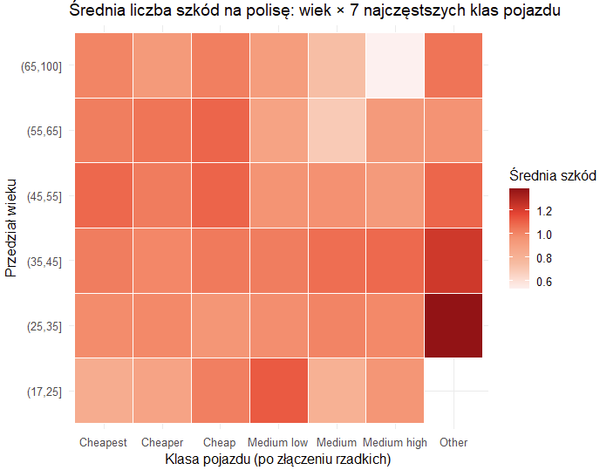

**Częstość szkód w danej klasie pojazdu**

* Im ciemniej tym więcej szkód
* Kategoria samochodów najdroższych wypada najgorzej pod względem liczby szkód
  + Im młodszy kierowca z drogim samochodem tym gorzej
* W najtańszych samochodach – im starsi kierowcy tym gorzej
* Klasa średnia samochodów – młodsi kierowcy najgorzej, najlepiej najstarsi kierowcy

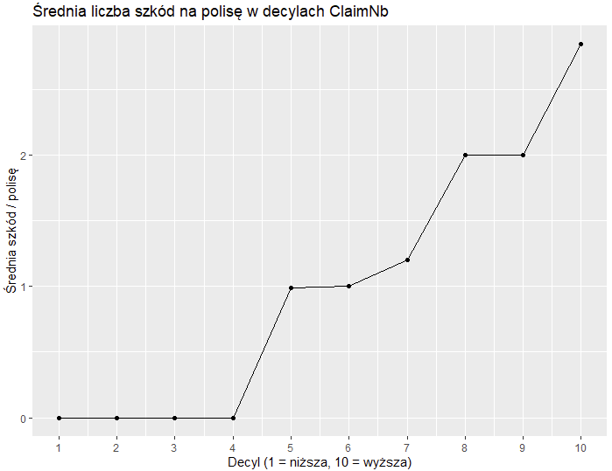

10% najbardziej szkodowych polis średnio ma 3 szkody na polisę

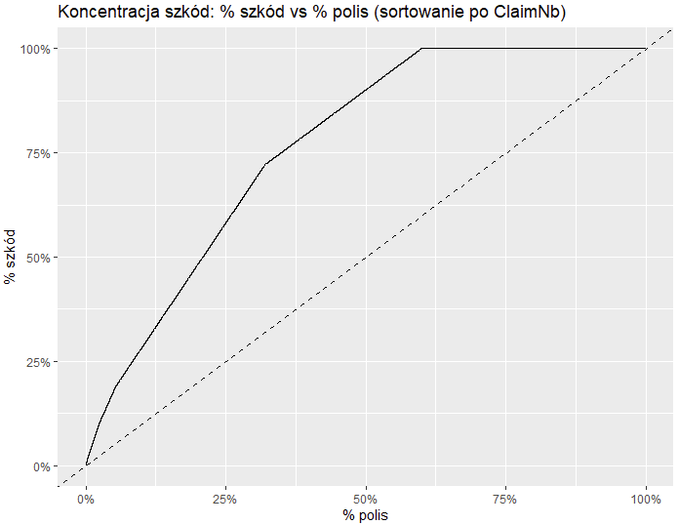

Koncentracja szkód: czy szkody równomiernie się rozkładają pośród wszystkich polis

* Połowa polis generuje 50% szkód
* Nasza krzywa nad krzywą równomierną

Wskaźnik pareto (80/20):



* 80% szkód generuje 40% polis
* Liczba szkód **nie jest** skoncentrowana w małej liczbie polis – bo w aż 40%, więc nie ma reguły pareto
* 100% szkód generuje ~60% polis